Equivalente Norton

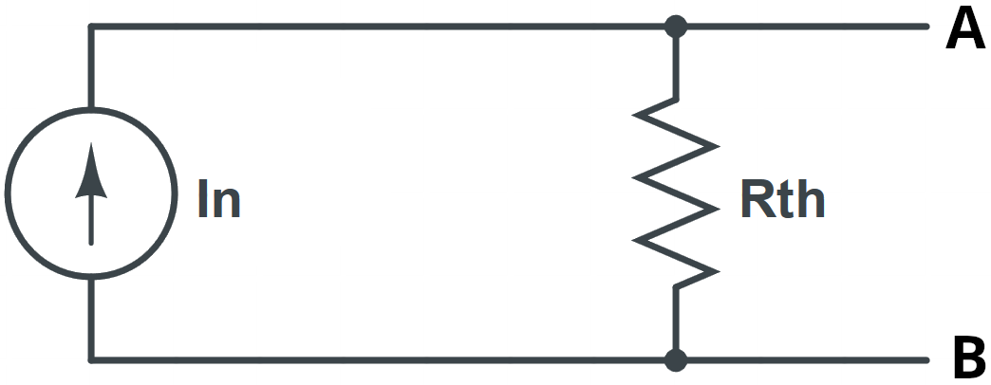

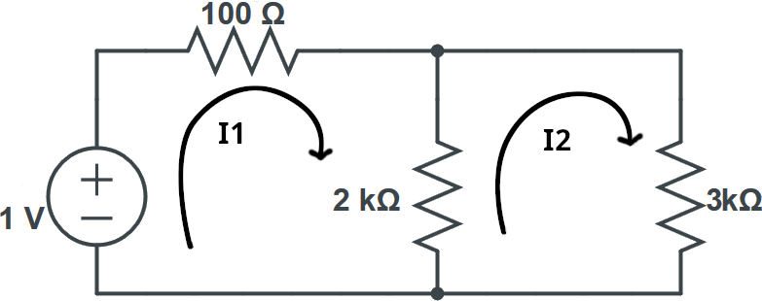
Principio de superposición

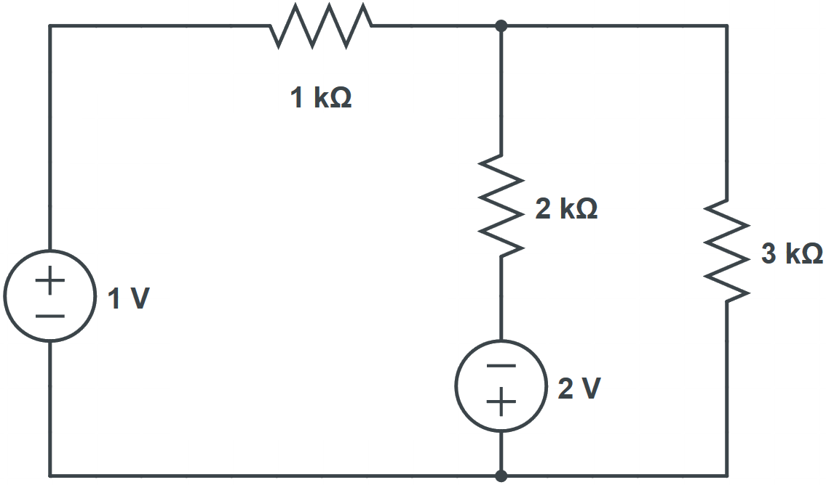
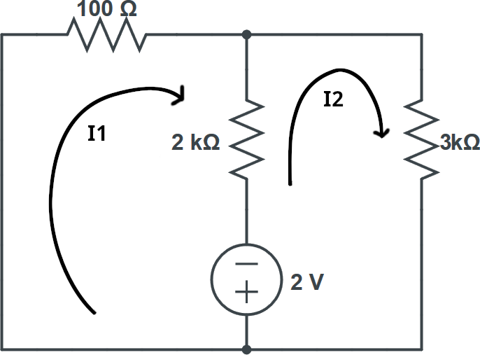
A
B

Malla 1

Malla 2

Malla 1
→
Malla 2
→

→

Corriente alterna

V(t)
I(t)

Condensador C
V₁
V₂

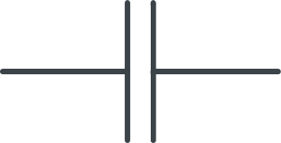

Bobina L

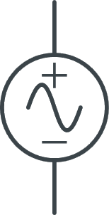

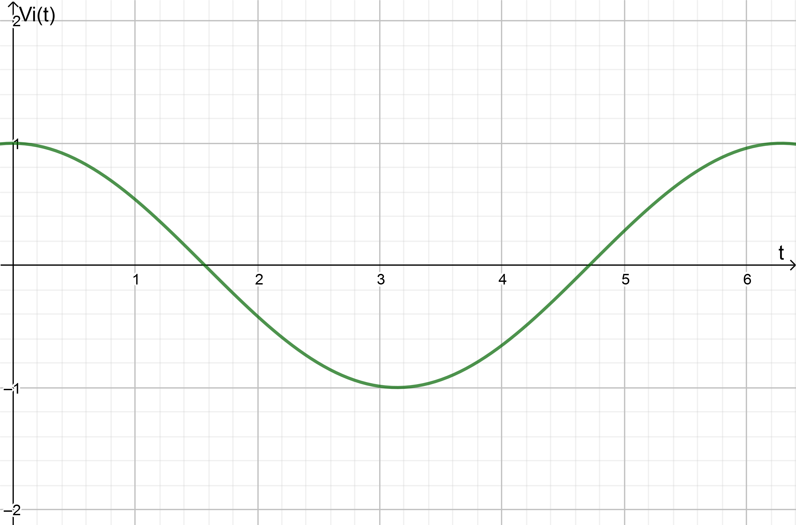
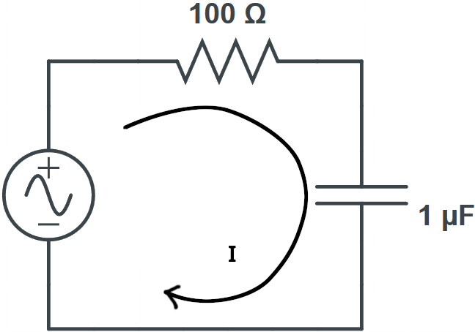

Kirchoff

porque están en serie

Queremos sacarque es una función de tiempo, para ello son necesarios los números complejos

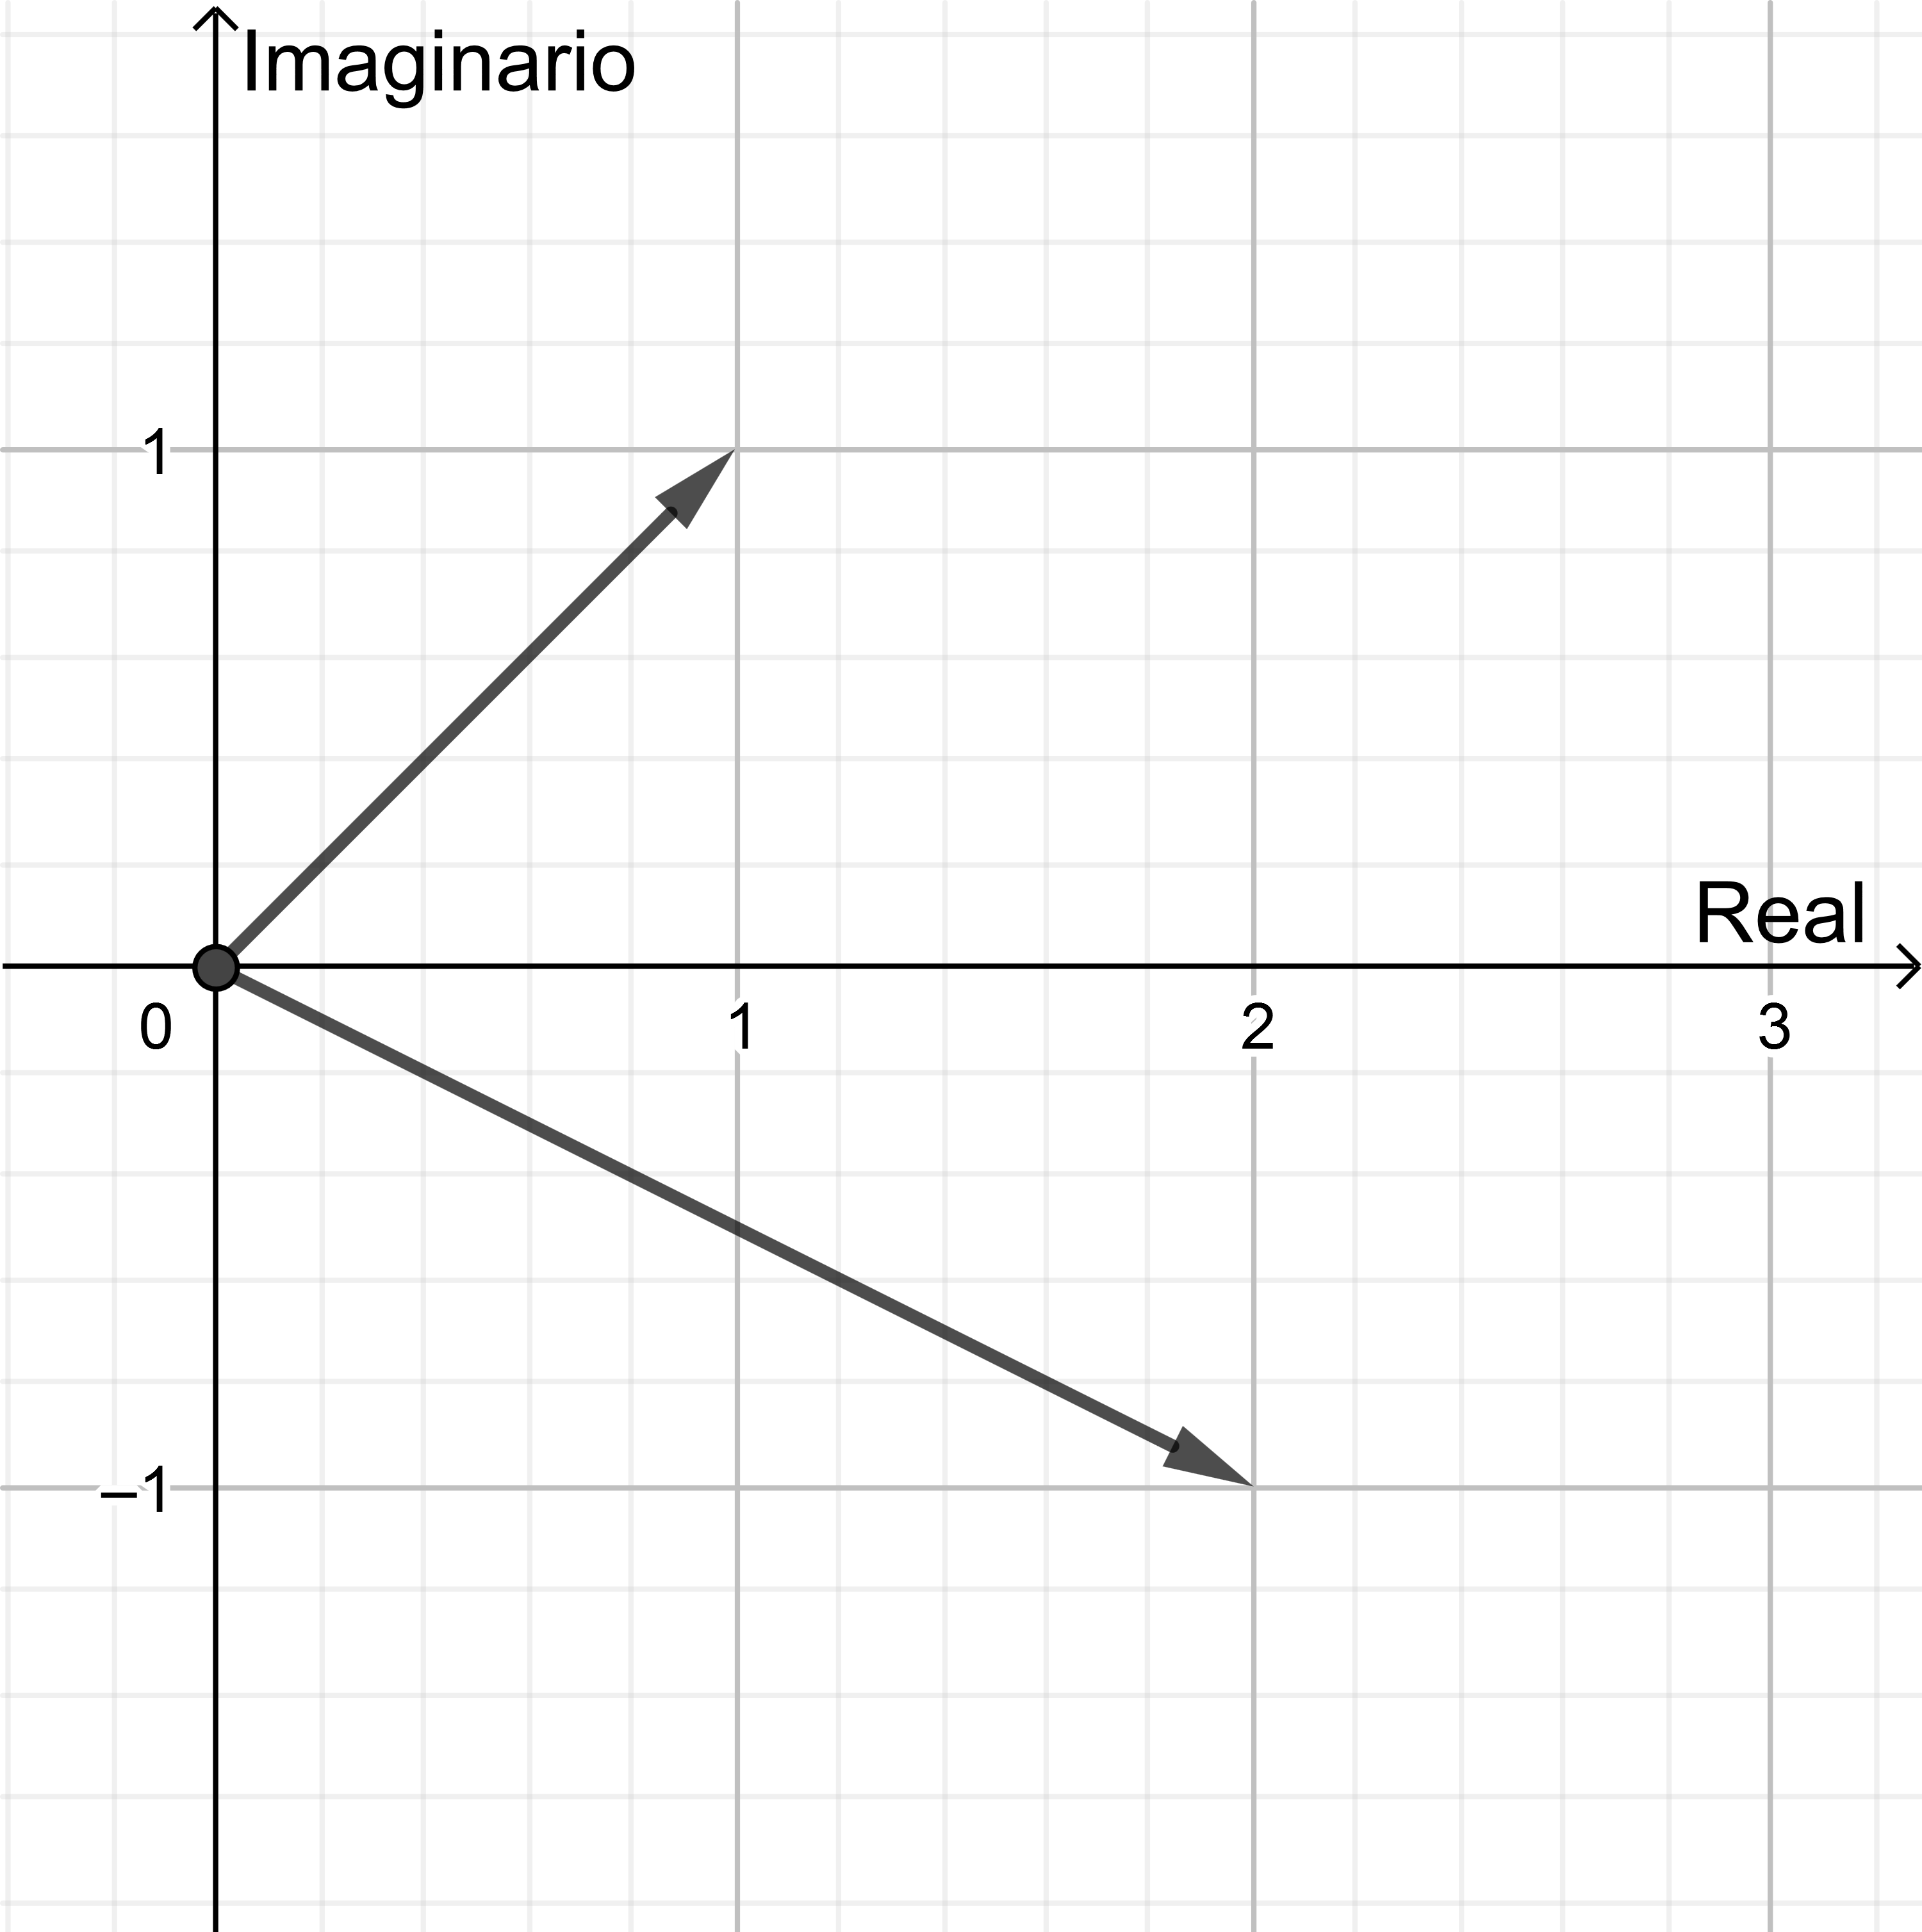
Números complejos
1+j
2-j
------
3+0j

Formula de Euler

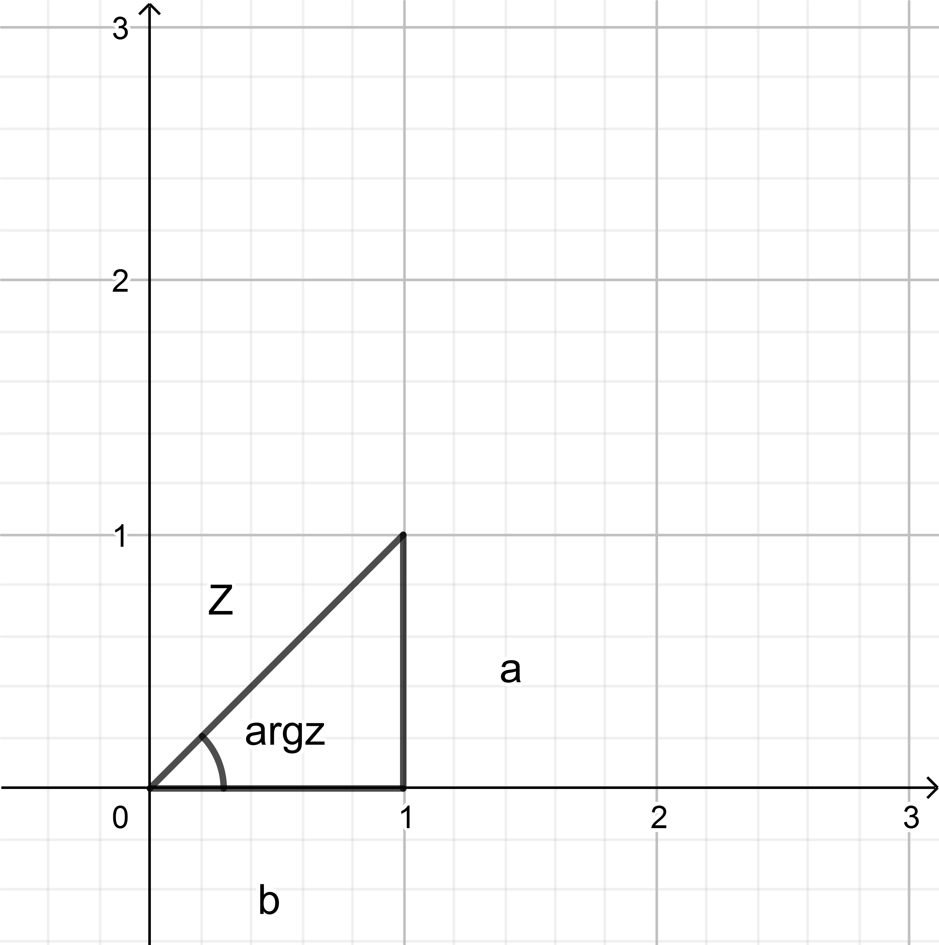
Coordenadas polares

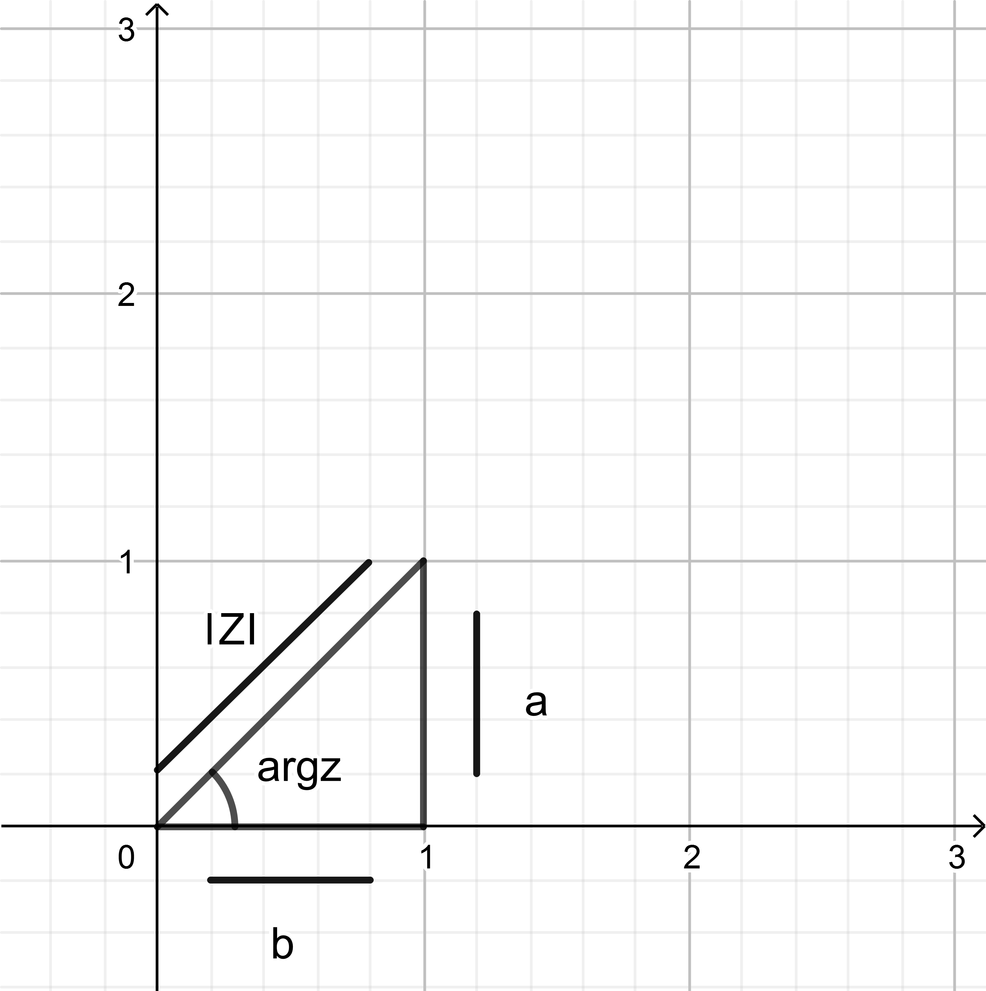

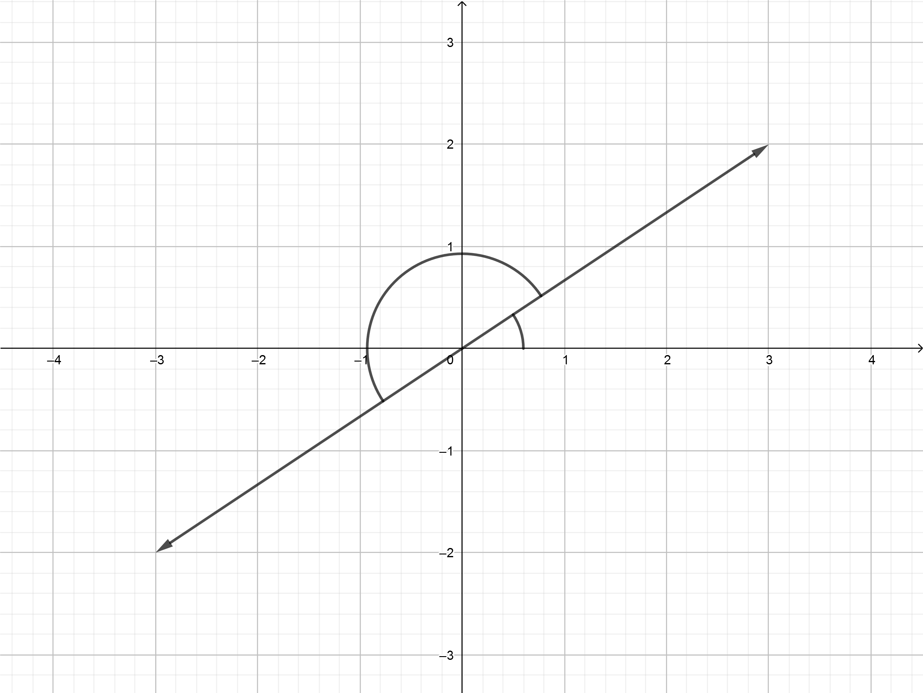

→

forma polar forma binomial

